附件6：
教育部学历证书电子注册备案表下载流程

- 登录学信网，网址为：http://www.chsi.com.cn/
- 点击“学历查询”

- 点击“零散查询”

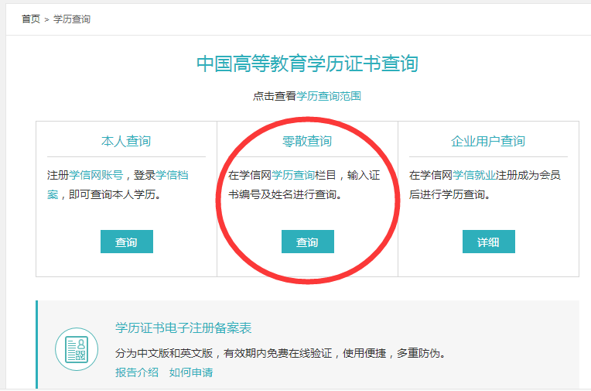

- 输入毕业证编号等信息
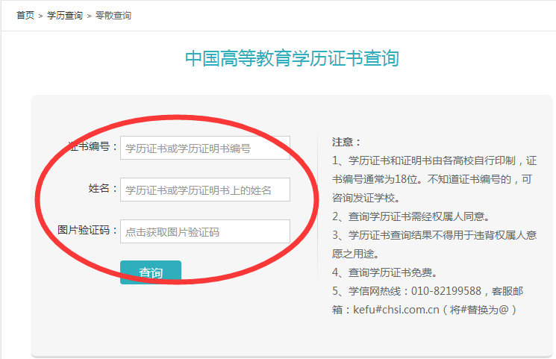
- 输入手机号及验证码
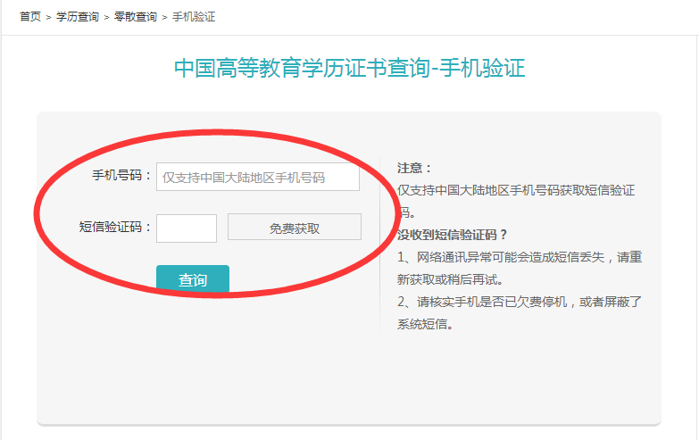

- 点击“申请注册备案表”
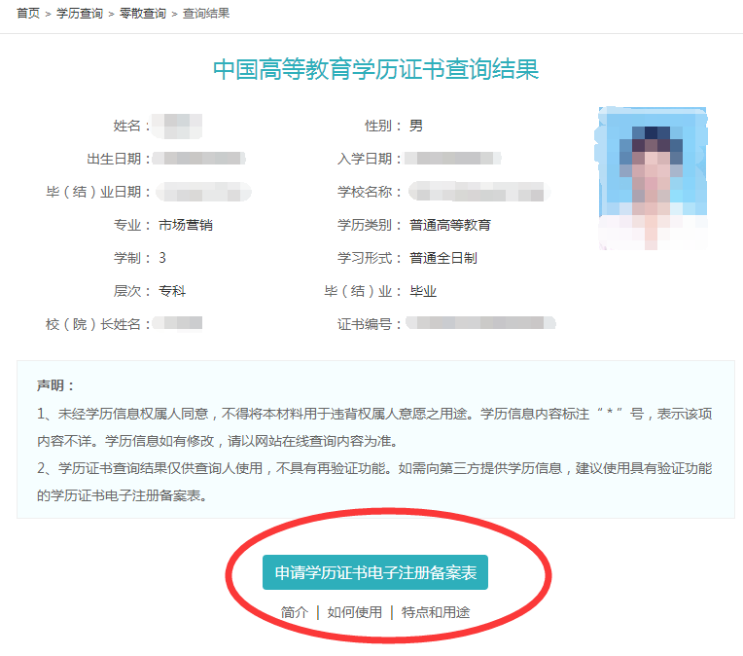
七、登录账号之后直接打印即可

